АДМИНИСТРАЦИЯ
российская федерация белгородская область

.
КРАСНЕНСКОГО СЕЛЬСКОГО ПОСЕЛЕНИЯ
МУНИЦИПАЛЬНОГО РАЙОНА «КРАСНЕНСКИЙ РАЙОН»

РАСПОРЯЖЕНИЕ

« 12 » февраля 2016 года № 26-р

О проведении торгов в форме аукциона
по продаже права на заключение договора аренды земельного участка из земель населенных пунктов

В соответствии со статьёй 39.11 Земельного кодекса Российской Федерации, в целях получения дополнительных доходов в бюджет администрации Красненского сельского поселения:
1. Провести торги в форме аукциона (с открытой формой подачи предложений о цене аренды объекта) по продаже права на заключение договора аренды земельного участка из земель населенных пунктов сроком на 20 лет с кадастровым номером: 31:07:0406008:173, с видом разрешенного использования – для индивидуального жилищного строительства, категория земель: земли населенных пунктов, площадью 1614 кв.м., местоположение: Белгородская область, Красненский район, с. Красное, ул. Ясные Зори.
2. Организатором торгов определить администрацию Красненского сельского поселения муниципального района «Красненский район» Белгородской области.
3. Для осуществления подготовки и проведения торгов по продаже права на заключение договора аренды земельного участка, указанного в п.1 настоящего распоряжения, создать комиссию и утвердить её состав (приложение 1).
4. При продаже права аренды земельного участка:
- начальную цену арендной платы установить в размере не менее 1,5 процентов кадастровой стоимости земельного участка;
- денежные средства, вносимые в качестве задатков при проведении торгов аккумулировать на внебюджетном счете администрации Красненского сельского поселения;
- задаток для участия в торгах определить в размере 20 процентов начального размера арендной платы земельного участка;
- информационное сообщение о проведении торгов по продаже права на заключение договора аренды земельного участка, указанного в пункте 1 настоящего распоряжения и информационное сообщение по итогам аукциона подлежит публикации в межрайонной газете Алексеевского и Красненского районов «Заря», а также на сайте администрации Красненского сельского поселения и на официальном сайте Российской Федерации.
6. Утвердить форму бланка заявки на участие в торгах (приложение 2).
7. Контроль за исполнением распоряжения возложить на заместителя главы администрации Красненского сельского поселения Пахомову Е.А.

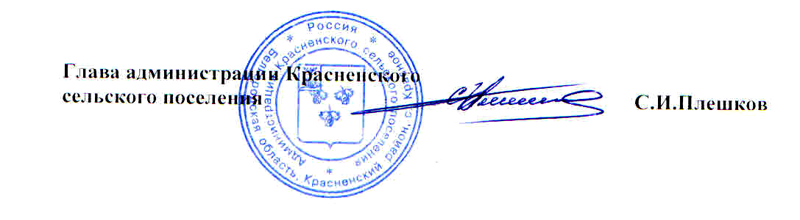

Приложение 1
к распоряжению администрации
Красненского сельского поселения
от « 12 » февраля 2016 г. № 26-р

Состав комиссии
по подготовке и проведению торгов по продаже права
на заключение договора аренды земельного участка

Пахомова Елена  Александровна | заместитель главы администрации сельского поселения, председатель комиссии;
Кузнецов Сергей  Анатольевич | главный специалист по землеустройству и муниципальной администрации сельского поселения, секретарь комиссии;

Члены комиссии:

Рощупкина Евгения Викторовна |  | главный бухгалтер администрации сельского поселения;
Рощупкина Ирина Николаевна | специалист по вопросам ЖКХ, энергетики и связи;
Скрипченко Мария  Сергеевна | специалист ВУС администрации сельского поселения;
Серова Элла  Сергеевна | специалист по вопросам социальной сферы администрации сельского поселения;
Плешкова Надежда  Митрофановна | бухгалтер – кассир администрации сельского поселения.

Приложение 2
к распоряжению администрации
Красненского сельского поселения
от « 12 » февраля 2016 г. № 26-р

З А Я В К А
на участие в торгах

с. Красное

(Для заполнения юридическим лицом)
_______________________________________________________________________
(полное наименование юридического лица, подающего заявку)
_______________________________________________________________________,
именуемый далее Претендент, в лице__________________________________________________________________
(фамилия, имя, отчество, должность)
_____________________________________________________________________________________________________________________________________________________________________________________________________________________
действующего на основании__________________________________________
_______________________________________________________________________,

(Для заполнения физическим лицом)

_______________________________________________________________________
(фамилия, имя, отчество, паспортные данные физического лица, подающего заявку)
______________________________________________________________________________________________________________________________________________, именуемый далее Претендент

принимая решение об участии в торгах по продаже права на заключение договора аренды земельного участка из земель населенных пунктов, сроком на 20 лет, разрешенное использование: для индивидуального жилищного строительства, площадью – 1614 кв.м., кадастровый номер 31:07:0406008:173, местоположение: Белгородская область, Красненский район, с. Красное, ул. Ясные Зори.
обязуюсь:
1) соблюдать условия торгов, содержащиеся в информационном сообщении о проведении торгов в межрайонной газете Алексеевского и Красненского районов «Заря» от № от 2016 г., а также порядок проведения торгов, установленный Земельным кодексом Российской Федерации;
2) в случае признания победителем торгов заключить с Продавцом договор аренды не позднее 5 дней со дня подписания протокола об итогах торгов и уплатить Продавцу стоимость Объекта, установленную по результатам торгов, в сроки, определяемые договором аренды;
3) представить Продавцу в установленных законодательством случаях, справку о декларировании источников денежных средств, используемых при оплате Объекта по форме, установленной Федеральной налоговой службой Российской Федерации.
Согласен с тем, что в случае признания победителем торгов и моего отказа от заключения договора аренды, сумма внесенного мною задатка перейдет в собственность продавца.

Адрес и банковские реквизиты Претендента:

____________________________________________________________________________________________________________________________________________________________________________________________________________________________________________________________________________________________________________________________________________________________________________________
Приложения:
____________________________________________________________________________________________________________________________________________________________________________________________________________________________________________________________________________________________________________________________________________________________________________________
_____________________________________________________________________________________________

Подпись Претендента (его полномочного представителя)
____________________________________________
____________________________________________
М.П. «___»________________________2016 г.

Заявка принята Продавцом:
час. _____ мин.______ «_____»______________2016 г. за №_______

Подпись уполномоченного лица Продавца
_____________________________________

